Lunes
07
de Diciembre

1° de Secundaria
Ciencias. Biología

¡Juguemos a descubrir un mundo microscópico!

Aprendizaje esperado: Identifica cómo los cambios tecnológicos favorecen el avance en el conocimiento de los seres vivos.

Énfasis: Reconocer la importancia del uso del microscopio para el conocimiento de los seres vivos.

¿Qué vamos a aprender?

Hoy continuarás con la sección “Leamos la ciencia”. Esperamos, te agrade esta lectura del año 1981 del autor Carl Hempel, titulada “Demasiadas muertes postparto”.

En 1844, en la sección 1ª del Hospital General de Viena murieron tras el parto 260 mujeres (el 8.2% del total) como consecuencia de una enfermedad conocida como fiebre puerperal o fiebre postparto. En los dos años siguientes, las muertes representaron el 6.8% y el 11.4%. Cuando en 1846 Ignaz Semmelweis fue nombrado director de maternidad del hospital quedó muy preocupado por la frecuencia de estos fallecimientos y se preguntó “¿por qué mueren tantas mujeres después de haber dado a luz sin ningún problema?” Le intrigaba especialmente el hecho de que en otra sección de maternidad del mismo hospital (la sección 2ª) el porcentaje de muertes por la fiebre postparto era mucho más bajo: 2.3, 2.0 y 2.7% en los mismos años. ¿Por qué eran más frecuentes las muertes en la 1ª sección que en la 2ª?

En 1847, un colega de Semmelweis se hirió en un dedo con un escalpelo que estaba siendo utilizado en una autopsia y murió tras una agonía en la que mostró los síntomas de la fiebre postparto. Semmelweis supuso que el escalpelo había introducido en la sangre de su colega “algo” procedente del cadáver, que denominó “materia cadavérica”.

Como él y su equipo solían atender a las parturientas después de hacer autopsias, pensó que quizá también ellas murieran como consecuencia de un “envenenamiento” similar de la sangre.

Esta nueva hipótesis permitía explicar las diferencias de mortalidad entre las dos secciones ya que, en la 2ª, ni los médicos ni las demás personas que atendían a las parturientas realizaban autopsias.

Si estaba en lo cierto, pensó, entonces bastará con utilizar un procedimiento que permita eliminar cualquier resto de “materia cadavérica” para que no se produzca la infección. Una vez más, decidió someter a prueba su hipótesis. Ordenó que todas las personas que atendieran a las parturientas se lavasen antes las manos con una solución de cal clorurada. El instrumental clínico utilizado recibiría también el tratamiento químico adecuado.

La mortalidad por fiebre postparto quedó reducida al 1.2 %, porcentaje inferior al de la sección 2ª. De esta manera, Semmelweis validó su hipótesis y concluyó que la fiebre postparto era producida por la infección con “materia cadavérica”.

Cabe mencionar que Semmelweis no utilizó el microscopio para observar los tejidos afectados porque lo consideró irrelevante.

Es impresionante cómo ha cambiado el conocimiento. Quizá en la actualidad suene incoherente o pareciera imposible, pero en 1847 los científicos no contaban con la suficiente tecnología para comprobar la existencia de la vida microbiana y de ahí la importancia que tiene el avance tecnológico que sin duda ha revolucionado gran parte de las ciencias como la biología o la química en beneficio de nuestra salud.

Darás inicio a un nuevo aprendizaje esperado: Identifica cómo los cambios tecnológicos favorecen el avance en el conocimiento de los seres vivos. El propósito será: Reconocer la importancia del uso del microscopio para el conocimiento de los seres vivos.

¿Qué hacemos?

Estudiarás con un juego de mesa basado en el tradicional juego de la oca que facilite aprender aspectos asociados con el microscopio. Así que modificamos las casillas para identificar algunos datos importantes sobre este instrumento básico en la biología. Al llegar a la meta, descubrirás cuál será el concepto que agregarás a tu abecedario biológico.

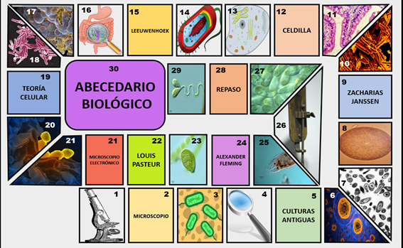

Y la casilla número dos dice: Microscopio.

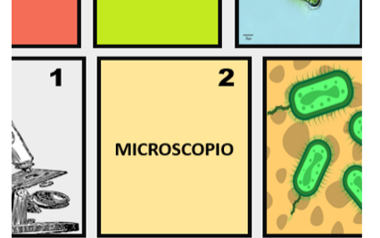

Dicho de manera sencilla, el microscopio es un instrumento que permite observar objetos no perceptibles al ojo humano. Esto se logra mediante un sistema óptico compuesto por lentes, que forman y amplifican la imagen del objeto que se está observando. El nombre de microscopio surge por el año 1600 y deriva de las palabras griegas mikrós (pequeño) y skopéoo (observar), es decir, observar lo pequeño.

La casilla número cinco dice: Culturas antiguas.

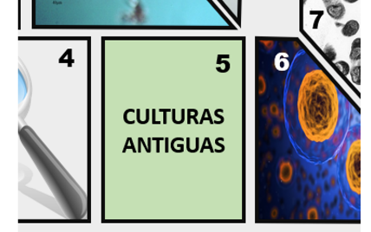

En dichas culturas no existía un instrumento como el microscopio, pero había una noción ya de ampliar las imágenes. Sí, consideramos que aproximadamente en el año 3000 a.n.e. por vez primera, se produjo el vidrio. El lente conocido más antiguo, usado como lupa, estaba hecho de cristal de roca pulido de 4 centímetros de ancho y fue encontrado en la antigua Nínive, en la legendaria Mesopotamia.

Se han hallado en Creta lentes biconvexos que datan de entre 3000 y 1200 antes de nuestra era. Entre los años 965 y 1020, Ibn-al-Haitham (también conocido como Alhazen) utilizó para sus investigaciones espejos esféricos y parabólicos.

Ve a la casilla nueve que es: Zacharías Janssen.

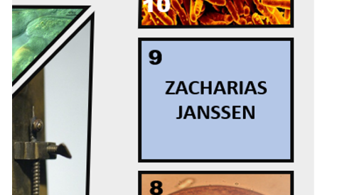

Originario de los países bajos, actualmente territorio de Holanda, es considerado el primero en realizar un microscopio compuesto por dos lentes. Cabe mencionar que existe una polémica respecto a la invención del microscopio ya que algunos afirman que fue Galileo Galilei quien lo realizó primero. Algunos otros especialistas consideran que fue el segundo, con base en las fechas investigadas Zacharías Janssen lo creó en 1590 y Galileo Galilei realizó su microscopio compuesto con una lente convexa y otra cóncava en 1610.

Casilla doce: Celdilla

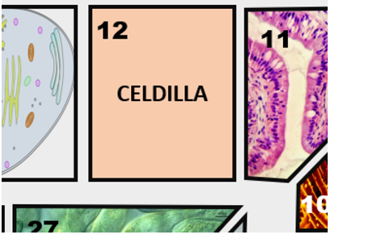

Este término se asocia con un gran científico inglés: Robert Hooke. En 1665 publicó un libro llamado Micrographia. Lo más destacado en ese libro fueron las descripciones que realizó sobre cortes muy delgados de corcho. Logrando observar restos de células vegetales. En ese libro aparece por primera vez el concepto de “Célula” descrito como “celdillas” análogas a un panal de abejas. Dichas observaciones las realizó con un microscopio compuesto por dos lentes: objetivo y ocular. Así que Robert Hooke fue un científico pionero en la investigación de los seres vivos microscópicos y de la célula misma.

Ve a la casilla quince y aprende sobre: Leeuwenhoek

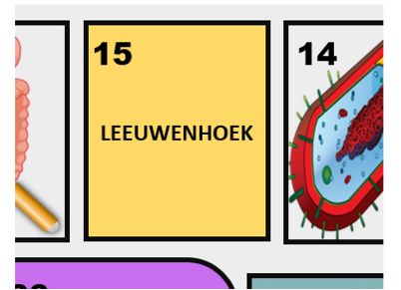

Es considerado oficialmente como el primer ser humano en observar microorganismos vivos.

Anton Van Leeuwenhoek nació en Delft una provincia de los países bajos, actualmente territorio de Holanda. Fue un pulidor de lentes y comerciante de telas, que gracias a su interés por perfeccionar la calidad de sus telas mejoraba la calidad de sus lentes y, debido a ello, logró aportar mucho al conocimiento biológico.

Aunque fueron muchos los que trataron de obtener la técnica de fabricación de sus lentes nadie sabía cómo los realizaba. Aun cuando su preparación intelectual y de idiomas era prácticamente nula fue aceptado en 1680 en la Royal Society que es la sociedad científica más antigua de Europa.

Observa el siguiente video del minuto: 00:48 al 01:26 para conocer más sobre el trabajo de Leeuwenhoek.

- Especialista: María del Carmen Urzúa
SEC_1_BIOLOGIA_MCURZUA

En el video pudiste observar como los investigadores en la actualidad siguen reconociendo la gran aportación de Leeuwenhoek sobre el conocimiento de la vida microscópica como base fundamental de la ciencia actual. La historia de las ciencias es fundamental para la construcción de nuevos conocimientos.

Ve a la casilla diecinueve, para saber de: Teoría celular.

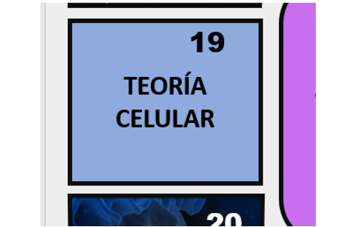

Basándose en los microscopios y lentes de Robert Hooke y Leeuwenhoek en 1839, Theodoro Schwann y Matthias Jakob Schleiden construyen dos postulados importantes sobre la unidad fundamental de todo ser vivo que es la célula. En estos postulados mencionan que la célula es la unidad estructural y básica de todos los seres vivos. Y que todo organismo vivo está constituido por una o una multitud de células.

Algunos años después Rudolf Virchow en 1858 agregó un tercer postulado a esta teoría, mencionando que toda célula proviene de otra preexistente.

Ve a la casilla veintiuno que dice: Microscopio electrónico.

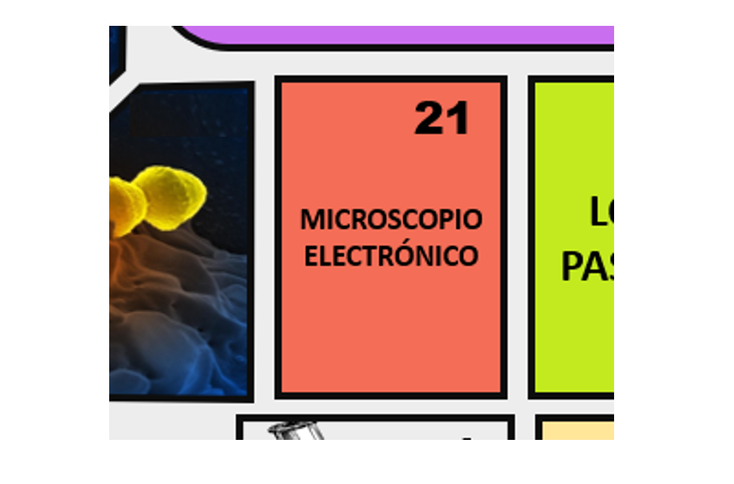

Para saber sobre el microscopio electrónico, observa el siguiente video del minuto: 05:50 al 06:30 y del 06:40 al 07:01

- Especialista: María del Carmen Urzúa.
https://aprendeencasa.sep.gob.mx/multimedia/RSC/Video/202012/202012-RSC-uqdqrUmgMz-SEC_1_BIOLOGIA_MCURZUA1.mov

Es impresionante el avance tecnológico que se ha tenido en el uso del microscopio. Pero un pionero muy importante fue el premio nobel Ernest Ruska, quien en 1925 junto con su profesor Max Knoli desarrollan el primer microscopio electrónico revolucionando así el conocimiento de la vida microscópica.

La casilla número veintidós dice: Louis Pasteur.

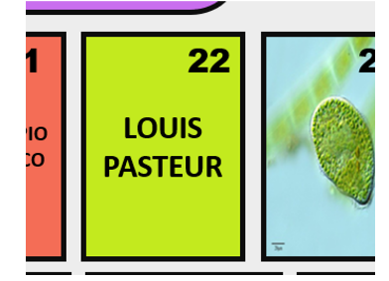

Este gran químico, físico, matemático y bacteriólogo demostró que todo proceso de fermentación y descomposición orgánica se debe a la acción de organismos vivos y que el crecimiento de los microorganismos en caldos nutritivos no era debido a la generación espontánea.

Para demostrarlo, expuso caldos hervidos en matraces provistos de un filtro que evitaba el paso de partículas de polvo hasta el caldo de cultivo. Simultáneamente, expuso otros matraces que carecían de ese filtro, pero que poseían un cuello muy alargado y curvado que dificultaba el paso del aire, y con ello el de las partículas de polvo, hasta el caldo de cultivo. Al cabo de un tiempo, observó que nada crecía en los caldos. Demostrando así que, los organismos vivos que aparecían en los matraces sin filtro o sin cuellos largos provenían del exterior, probablemente, del polvo, o en forma de esporas. De esta manera, Louis Pasteur mostró que los microorganismos no se formaban de manera espontánea en el interior del caldo. Refutando así la teoría de la generación espontánea y demostrando que todo ser vivo procede de otro ser vivo anterior. Este principio científico fue la base de la teoría germinal de las enfermedades y la teoría celular.

Estos experimentos significaron un cambio conceptual sobre los seres vivos y el inicio de la microbiología moderna. Afortunadamente pudo concluir que se deben esterilizar los materiales y que los médicos deben lavarse las manos antes y después de atender y examinar a sus pacientes. Conocimiento básico para todos y que casi 200 años después seguimos implementando.

La casilla número veinticuatro dice: Alexander Fleming.

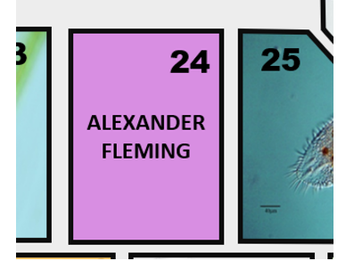

Fue un médico y científico británico famoso por ser el descubridor de la penicilina, al observar de forma casual sus efectos antibióticos sobre un cultivo bacteriano, fue obtenida a partir del hongo Penicillium notatum.

Los dos descubrimientos de Fleming ocurrieron en los años veinte y aunque fueron accidentales demuestran la gran capacidad de observación e intuición de este médico escocés. Descubrió la lisozima después de que mucosidades, procedentes de un estornudo, cayeran sobre una placa de petri en la que crecía un cultivo bacteriano. Unos días más tarde notó que las bacterias habían muerto.

Fleming trabajó con el hongo durante un tiempo, pero la obtención y purificación de la penicilina a partir de los cultivos de Penicillium notatum resultaron difíciles y más apropiados para los químicos. La comunidad científica creyó que la penicilina sólo sería útil para tratar infecciones banales y por ello no le prestó atención. Fleming no patentó su descubrimiento creyendo que así sería más fácil la difusión de un antibiótico necesario para el tratamiento de las numerosas infecciones que azotaban a la población.

Para sintetizar lo estudiado en esta sesión observa la siguiente línea del tiempo.

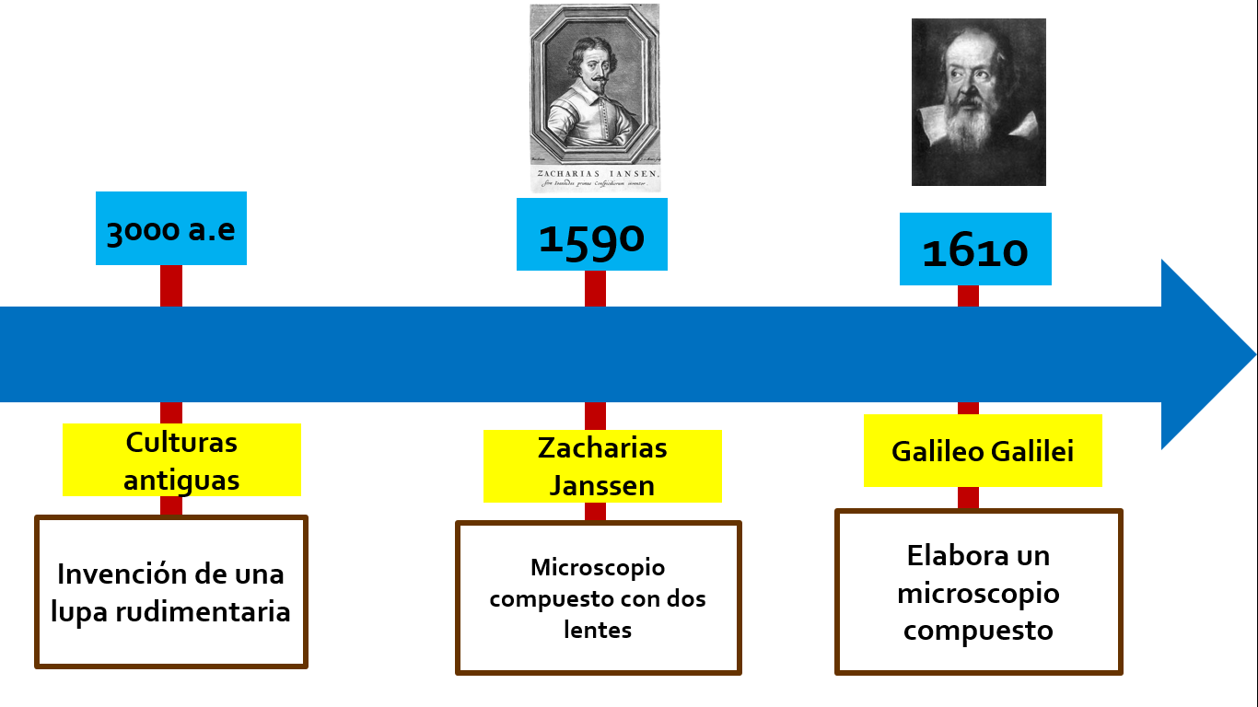

- Inicia con Las culturas antiguas en el año 3000 a.n.e. con la invención de una lupa rudimentaria hecha de cristal de roca pulido.

- Sigue con Zacharías Jansson con su microscopio compuesto con dos lentes en 1590.

- Para 1610 Galileo Galilei elabora su microscopio compuesto.

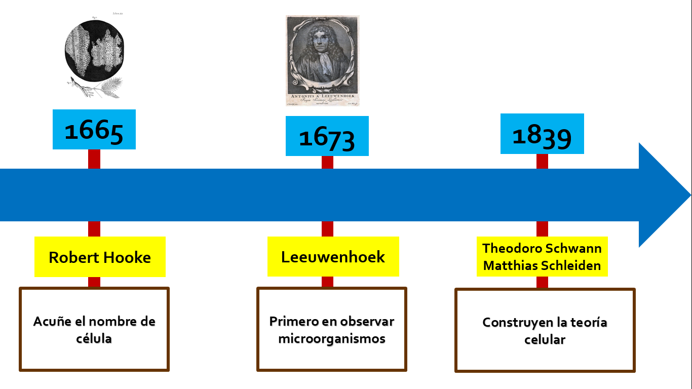

- Después, en 1665, Robert Hooke acuñó el término célula y construyó un microscopio con objetivo y ocular.

- Posteriormente, en 1673, Leeuwenhoek se convierte en el primer ser humano, de manera documentada, en observar microorganismos vivos. Este hecho fue posible gracias al pulido que él hacía a sus lentes.

- En 1839 Theodoro Schwann y Matthias Jakob Schleiden construyen la teoría celular gracias al conocimiento sobre la célula.

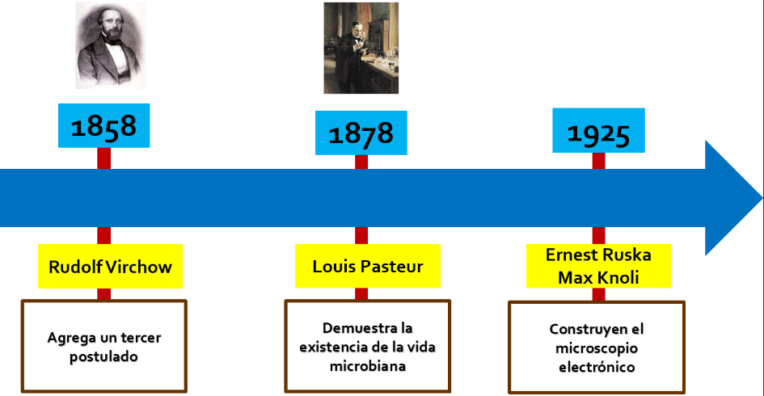

- Años más tarde en 1858 Rudolf Virchow agrega un tercer postulado.

- En 1878 Louis Pasteur demuestra la existencia de vida microbiana que provocaba la descomposición refutando la teoría de la generación espontánea.

- En 1925 Ernest Ruska junto a Max Knoli construyen el microscopio electrónico.

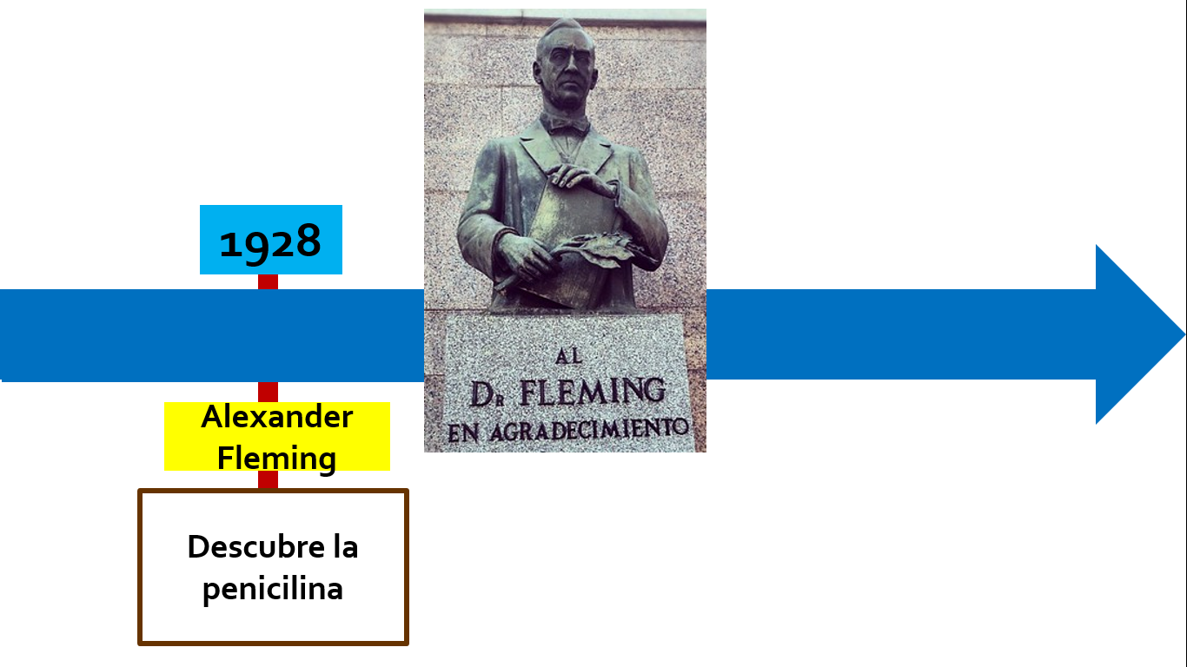

En 1928 Alexander Fleming descubre un hongo capaz de destruir bacterias causantes de infecciones en el ser humano.

Y podríamos seguir reconstruyendo la historia e importancia del microscopio pero debes continuar con la sesión.

Casilla 30, llegamos a la meta y ahora sí conocerás qué concepto incorporarás al “Abecedario biológico”.

Incluye el concepto de Microscopio a tu “abecedario biológico”.

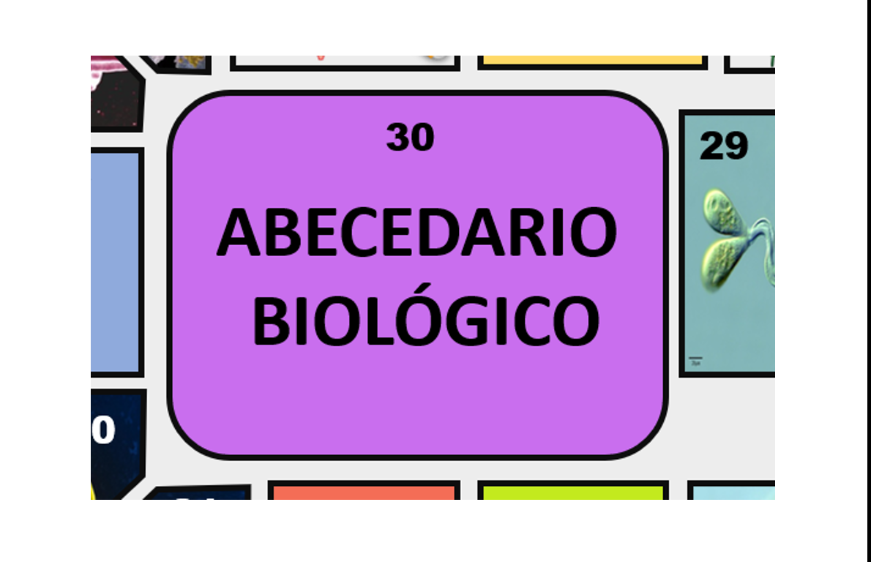

En conclusión, el microscopio marca un antes y un después en la historia del conocimiento científico especialmente en el campo de la biología y la medicina. Este instrumento permite observar en un tamaño aumentado microorganismos y células que no se pueden ver a simple vista.

Para sintetizar, podemos mencionar al menos tres puntos importantes.

- El microscopio permitió conocer que existe una gran diversidad de microrganismos.

- Aprovechando ese conocimiento de la diversidad microscópica se ha logrado obtener grandes beneficios para nuestra salud y la de otros seres vivos al identificar microorganismos perjudiciales o benéficos.

- Con el uso de este aparato tecnológico, fue posible conocer la célula e identificarla como la unidad estructural de todo ser vivo.

Recuerda, si tienes dudas, puedes comentarlas con tu profesora o profesor.

El Reto de Hoy

Te retamos a que reconozcas la importancia del microscopio con base en la hipótesis que generaron los médicos de la lectura que hiciste al inicio de la sesión. Para ello reflexiona y contesta las siguientes tres preguntas:

- ¿Por qué Semmelweis evitó utilizar el microscopio?

- ¿Qué importancia tiene el uso del microscopio para observar lo que no se puede ver a simple vista?

- ¿Cuál es la importancia del microscopio para el cuidado y preservación de la salud?

Si requieres apoyo, consulta tu libro de texto o busca en Internet. No olvides compartir tus respuestas con tu profesora o profesor.

¡Buen trabajo!

Gracias por tu esfuerzo.

